Рекомендации по работе с презентацией классного часа
(тематического занятия) «Музеи и их создатели»
для обучающихся 9-11 классов.
Цель: формирование у обучающихся ценностного отношения к культурному наследию и представления о музее как институте наследования.
Задачи:
- вовлечение обучающихся в активную познавательную деятельность;
- развитие умения аргументированно высказывать свою точку зрения;
- формирование гуманистических качеств личности.
Методический материал носит рекомендательный характер; учитель, принимая во внимание особенности каждого класса, может варьировать задания, их количество, менять этапы урока.
Слайд | Комментарий для учителя
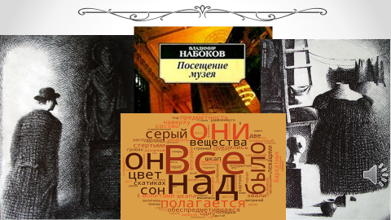 | Задание 1 (рабочий лист). Прочитайте (прослушайте) отрывок из рассказа Владимира Набокова «Посещение музея» (1938 год). Ответьте на вопросы.  Какое впечатление производит на вас музей, описанный В. Набоковым?  Какие слова использует писатель, чтобы описать музей?  Какие ассоциации вызывает у вас слово «музей» после прочтения этого описания?  Сформулируйте тему нашего занятия.
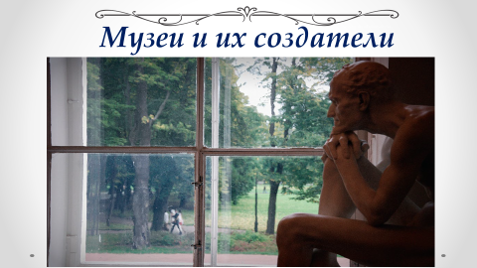 | Вопрос: Что означает слово «музей»? (Объясните происхождение слова «музей»).  *Греческое «мусейон» значило: местопребывание, обитель муз — богинь наук и искусства. В латинском языке оно превратилось в «музе́ум», а оттуда через языки соседних нам народов проникло к нам и дало наше «музей».  *(Каллиопа – муза эпической поэзии; Клио – муза истории; Мельпомена – муза трагедии; Талия – муза комедии; Полигимния – муза священных гимнов; Терпсихора – муза танца; Эвтерпа – муза поэзии и лирики; Эрато – муза любовной и свадебной поэзии; Урания – муза науки).  Задание 2 (рабочий лист). Прочитайте текст, ответьте на вопросы.  Подчеркните в тексте близкие Вам утверждения «Музей-это…».  Каковы, по мнению Н. Федорова, основные функции музея?  Как Вы понимаете фразу: «Освобождение, возрождение народов начинается основанием музеев…»
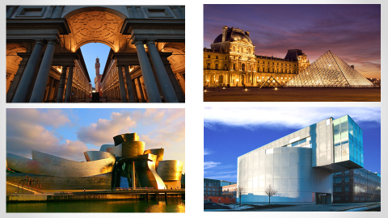 | На протяжении столетий люди создавали музеи, берегли их в дни войн и бедствий, спасали от огня экспонаты, строили и восстанавливали на собственные деньги, гордились ими.  Вопросы и задания: Какие музеи изображены на слайде? Назовите их.  (Галерея Уффици, Лувр, Музей Гуггенхейма в Бильбао, Музей русского импрессионизма в Москве).  Что предлагают посетителям эти музеи? Что составляет основу любого музея?  *Коллекции
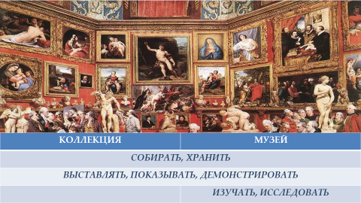 | Безусловно, коллекции дали начало музеям. Коллекции составляют основу любого музея.  Вопрос: Можно ли считать синонимами слова «коллекция» и «музей»?  Вопросы и задания. Проанализируйте таблицу, ответьте на вопросы.  Что объединяет «коллекцию» и «музей»? В чем их принципиальное отличие?  *Музей и коллекцию объединяет собирание, хранение и показ экспонатов. Для музея ОБЯЗАТЕЛЬНО исследование собранных коллекций, предметов.  Музе́й (от греч. μουσεῖον — Дом Муз) —учреждение, занимающееся сбором, изучением, хранением и экспонированием предметов — памятников естественной истории, материальной и духовной культуры, а также просветительской и популяризаторской деятельностью.
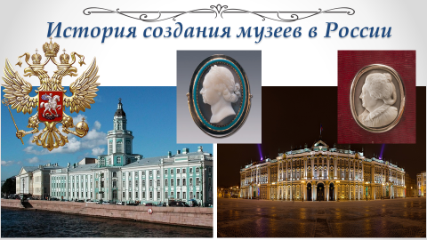 | Задание 3 (рабочий лист).  Задание 4 (рабочий лист).  Основателями музеев были не только представители правящих династий, но и предприниматели, коллекционеры-энтузиасты.  *Например, Британский музей был создан в 1753 году на основе трёх коллекций — коллекции известного британского врача и натуралиста Хэнса Слоуна, коллекции графа Роберта Харли, а также библиотеки антиквара Роберта Коттона, которая стала основой Британской библиотеки. Создание музея было утверждено актом Британского парламента.  Вопрос. Как называют людей, оказывающих безвозмездную финансовую помощь?  *Филантропы, меценаты, благотворители, спонсоры.
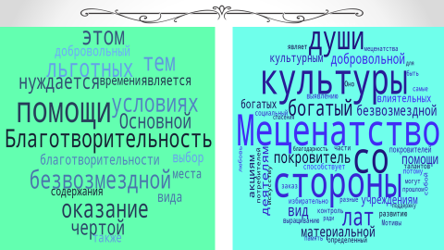 | Мосблаго.ру (Единый информационный ресурс Московской благотворительности приводит следующие определения этим терминам:  Филантропия - слово греческого происхождения (philanthropia), означающее "любовь к людям".  Благотворительность - добровольная безвозмездная деятельность по оказанию помощи нуждающимся.  Меценатство - добровольная безвозмездная поддержка развития науки и искусства.  *Изначально меценат – имя собственное. Гай Цильний Меценат был другом и советником императора Августа и прославился тем, что поддерживал начинающих поэтов.  Вопрос. Чем меценатство отличается от благотворительности? Что общего между ними?  Задание 5 (рабочий лист).  Вставьте пропущенные слова.  Меценатство отличается от благотворительности более узкой сферой деятельности: меценат оказывает поддержку лишь проектам в области культуры, науки и искусства. Однако можно найти и более глубокое различие между благотворительностью и меценатством, лежащее в сфере мотивации. Меценат помогает не столько человеку, сколько той общественной роли, которую он играет, поддерживается не сам человек, а его талант; его роль в развитии культуры, науки, искусства.  Спонсорство - это привлечение средств спонсора или компании-спонсора к какому-либо проекту или акции с целью достижения нужного рекламного эффекта.  *Задание 6 (рабочий лист).  Воспользуйтесь ссылкой на официальный сайт музея Кусково. Ознакомьтесь с материалами о реставрационных работах в музее.  Ответьте на вопросы.  Что такое «донаторство»?  Кто может стать донатором?  Какова роль донаторов в сохранении культурного наследия?  Донатор-благотворитель или меценат?  С предыдущими акциями музея можно ознакомиться по ссылке
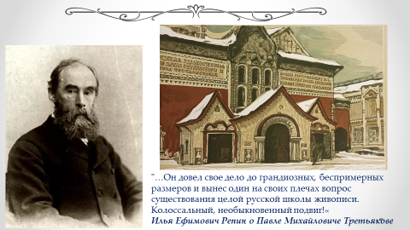 | Вопрос. Знаете ли вы человека, портрет которого помещен на слайде? Каковы его заслуги перед Москвой?  Задание 7. Прочитайте фрагмент статьи Натальи Семеновой в журнале «Сноб». Согласны ли вы с утверждением автора, что Павла Третьякова можно назвать «спонсором»?
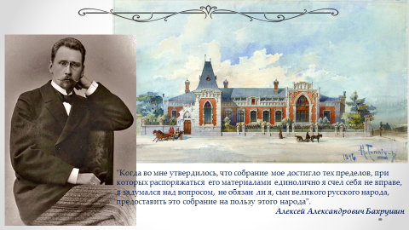 | Задание 8. Прочитайте фрагмент статьи «История музея и его коллекции», размещенной на официальном сайте Государственного центрального театрального музея имени А. А. Бахрушина, и выполните задание.  На примере деятельности А. Бахрушина постарайтесь определить, какими личными качествами должен обладать коллекционер, чтобы его собрание стало национальным культурным достоянием.
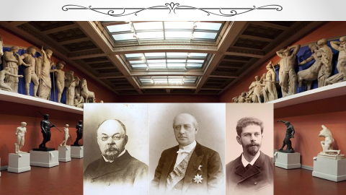 | Государственный музей изобразительных искусств имени А.С. Пушкина существует благодаря Ивану Цветаеву и Юрию Нечаеву-Мальцову. Иван Владимирович Цветаев — знаменитый учёный-историк, археолог, филолог и искусствовед, отец поэтессы Марины Цветаевой — стал главным организатором и вдохновителем проекта музея изящных искусств. О необходимости строительства такого музея он выступил с речью на съезде русских художников и любителей художеств, созванном по случаю дарения Москве картинной галереи братьев Третьяковых. Был объявлен конкурс на лучший проект музея, в котором победил архитектор Р. Клейн. Однако строительство началось только после того, как Цветаев познакомился с миллионером Юрием Нечаевым-Мальцовым.  Задание 9. Прочитайте фрагмент статьи Натальи Семеновой «Меценаты: десятка самых щедрых» в журнале «Сноб» о Юрии Степановиче Нечаеве-Мальцове. Как вы можете объяснить анонимность действий миллионера, мотивы его деятельности?  Задание 10*. Прочитайте текст. Знаете ли вы имена современных российских меценатов? Как вы считаете, почему их благотворительная деятельность малоизвестна? Поясните свой ответ.
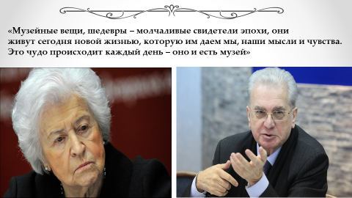 | Вопрос. Как вы считаете, что руководило теми, кто жертвовал состояния, время, здоровье, знания, всю жизнь на создание музеев?  Вопросы. Знаете ли вы, чьи портреты помещены на слайд? В чем заслуга этих людей?  Ирина Александровна Антонова - искусствовед, специалист по итальянской живописи эпохи Возрождения; директор (1961—2013) и президент (с 2013) Государственного музея изобразительных искусств им. А. С. Пушкина. Доктор искусствоведения.  Михаил Борисович Пиотровский - историк-востоковед, арабист, организатор музейного дела, доктор исторических наук, профессор. С 1992 года — директор Государственного Эрмитажа. Член Президиума Российской академии наук. Президент Союза музеев России.  Поясните смысл высказывания И.А. Антоновой.

